ЛАБОРАТОРНАЯ РАБОТА №5

РИСУНКИ И ТАБЛИЦЫ В L^{A}T_{E}X

Цель работы: изучить способы вставки иллюстраций и таблиц в L^{A}T_{E}X.

Система L^{A}T_{E}X предусматривает возможность вставки рисунков и таблиц в основной текст документа. Рисунки и таблицы являются объектами документа, т.е. их можно помечать командой \label{} и ссылаться при помощи команды \ref{}.

Рисунки
Рисунки вставляются в документ при помощи окружения figure:
\begin{figure}[!ht]
\begin{center}
\includegraphics[scale=0.5]{images/figure.eps}\caption{Пример рисунка}\label{figure1}
\end{center}
\end{figure}
Здесь необязательный параметр окружения figure указывает T_{E}X, как расположить рисунок. Может принимать следующие значения:
t | разместить иллюстрацию в верхней части страницы;
b | разместить иллюстрацию в нижней части страницы;
p | разместить иллюстрацию на отдельной странице, целиком состоящей из «плавающих» иллюстраций (или таблиц – см. ниже);
h | разместить иллюстрацию прямо там, где она встретилась в исходном тексте, не перенося ее никуда.
Параметры можно комбинировать, и если в квадратных скобках стоит несколько букв, это значит, что вы согласны на любой из предусматриваемых этими буквами вариантов. Если окружение figure задано без необязательного аргумента, это равносильно записи
\begin{figure}[tbp]
Следует помнить, что указание, данное в квадратных скобках, носит рекомендательный характер. Чтобы повысить вероятность того, что T_{E}X воспользуется данной рекомендацией, в список параметров нужно вставить символ «!» так, как показано в примере.
Рисунок вставляется в документ при помощи команды \includegraphics из пакета graphicx. Необязательный параметр scale указывает масштабирование рисунка. Например, значение 0.5 заставляет T_{E}X уменьшить рисунок в два раза. При необходимости можно явно задавать высоту и ширину рисунка при помощи необязательных параметров height и width. Окружение center предписывает L^{A}T_{E}X центрировать рисунок.
Команда \caption задает подрисуночную подпись. Эта команда имеет один обязательный аргумент – текст подписи. На печати подпись состоит из слова, определенного командой \figurename («Figure-», если не переопределять эту команду – см. выше), порядкового номера иллюстрации, присвоенного ей LaTeX'ом, и подписи, указанной в аргументе команды. Команду \caption можно давать в любом месте между \begin{figure} и \end{figure}: в соответствующем месте появится на печати и сгенерированная ею подпись. Разумно поэтому ставить команду \caption либо в конце окружения figure (тогда подпись будет размещена под иллюстрацией), либо в его начале (подпись появится над иллюстрацией).
Если необходимо поместить метку рисунка, то используется команда \label. Ее необходимо поместить внутри окружения figure после команды \caption, а команда \ref{ссылка на плавающую иллюстрацию} будет генерировать номер иллюстрации.
Например, рис.~\ref{void} на с.~\pageref{void}...  ...  \begin{figure}  \vspace*{2.5cm}  \caption{Белый квадрат  на белом фоне}\label{void}  \end{figure} | Например, рис.4.2 с. 213…  …  Рис. 4.2. Белый квадрат на белом фоне

При наборе текста в две колонки полезно использовать не только само окружение figure, но и его вариант «со звездочкой»: если задать
\begin{figure*}
то при наборе текста в две колонки создаст иллюстрацию шириной в целую страницу (без звездочки получилось бы шириной в одну колонку). Если окружение открывается командой \begin{figure*}, то и закрываться оно должно командой со звездочкой.
Если при наборе в две колонки задать окружение figure (без звездочки) с необязательным аргументом p, то для печати иллюстраций будет выделена отдельная колонка.

Таблицы
Таблицы задаются сходным с рисунками образом, с помощью окружения {table}.

Исходный код таблицы | Результат
\begin{table}[h]  \caption{Возможные варианты размещения иллюстраций}  \medskip  \begin{tabular}{|l|l|p{8cm}|}  \hline  h & here & разместить здесь\\  t & top & разместить вверху страницы\\  b & bottom & разместить в нижней части страницы\\  p & page & разместить на отдельной странице, целиком отведённой под иллюстрации\\  ! & & усиливает пожелание перед которым стоит\\  \hline  \end{tabular}  \label{table1}  \end{table} | 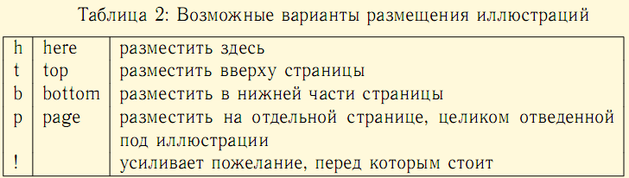
В данном примере окружение tabular задает таблицу из трех колонок. Параметры окружения задают размеры колонок. В данном случае две первых колонки выравниваются по левому краю, а последняя имеет размер 8 см. Колонки разделены вертикальными линиями. Список возможных параметров форматирования таблицы представлен ниже:
l | (left) выровнять столбец по левому краю
r | (right) выровнять столбец по правому краю
c | (center) выровнять столбец по центру
p | {Ncm} (paragraph) создать колонку шириной N см
| | провести вертикальную линию между столбцами на всю высоту таблицы
Команда \\ указывает на окончание строки, команда & – на окончание колонки.
Для разлинованных таблиц горизонтальные отрезки задаются с помощью команды \hline. Эта команда может следовать либо непосредственно после \\ (тогда отрезок печатается после строки, завершенной этим \\), либо непосредственно после \begin{tabular} и преамбулы (тогда отрезок печатается перед началом таблицы). Задаваемый командой \hline горизонтальный отрезок имеет ширину, равную общей ширине таблицы.
Важным моментом является взаимодействие окружения {tabular} с текстом вне его. Оно не начинает печать с новой строки и не завершает текущего абзаца. Вся таблица, порождаемая этим окружением, рассматривается TeX'ом как одна большая буква и если окружение {tabular} встретилось в середине абзаца, эта «буква» будет помещена в текущую строку, и результат будет выглядеть некрасиво. Если такое размещение текста не входит в ваши планы, начинайте окружение {tabular} между абзацами (после пустой строки или команды \par). Удобно также бывает поместить окружение {tabular} внутрь окружения {center} или подобного ему: тогда LaTeX сам позаботится о пробелах между таблицей и окружающим текстом.
По умолчанию середина положения окружения {tabular}, по отношению к строке, в которой она оказалась, идет вровень с низом этой строки. Пример:
слово  \begin{tabular}{rr}  А & Б\\В & Г  \end{tabular}  слово | 
Можно также использовать окружение {tabular} с необязательным аргументом b: тогда положение окружения {tabular}, будет выровнено по нижней строке; необязательный аргумент t дает выравнивание по верхней строке:
слово  \begin{tabular}{rr}  А & Б\\В & Г  \end{tabular}  \begin{tabular}[t]{rr}  А & Б\\В & Г  \end{tabular}  \begin{tabular}[b]{rr}  А & Б\\В & Г  \end{tabular} | 
Все свойства окружения {table} дословно совпадают с соответствующими свойствами окружения {figure}, за двумя исключениями: во-первых, подпись, генерируемая командой \caption, начинается со слова, определенного в команде \tablename, и переопределять, при необходимости, надо именно эту команду, и во-вторых, таблицы нумеруются независимо от иллюстраций. Кстати, подпись к таблице принято делать не снизу, как к рисункам, а сверху. Окружение {table*} при наборе текста в две колонки определяет таблицы шириной в целую страницу.
Чтобы создать надпись, объединяющую несколько колонок, нужно на месте соответствующей графы таблицы записать команду \multicolumn. У этой команды три обязательных аргумента:
- Количество колонок, охватываемых нашей «нестандартной» графой.
- «Преамбула» нашей графы. Буква l, r или c (прижать текст в графе влево, вправо или центрировать), возможно, с символами | слева или справа, если мы хотим, чтобы графа была ограничена вертикальными линейками.
- Текст, записываемый в графу.
\begin{tabular}{|l|l|l|l|}  \hline  \multicolumn{4}{|c|}{\textbf{Популярные напитки}}\\  \hline  Название & Старый мельник & Бочкарев & Очаковское\\  \hline  Атрибут & Душевное & Правильное & Живительное\\  \hline  Цена & \multicolumn{2}{c|}{15} & \multicolumn{1}{c|}{14}\\  \hline  \end{tabular} | 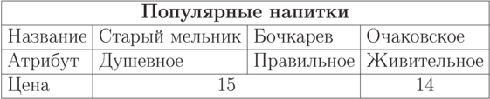
Если таблица, в которой вы используете \multicolumn, является к тому же еще и линованной, то возможностей команды \hline для рисования горизонтальных отрезков может не хватить: иногда нужно провести горизонтальный отрезок не на всю ширину таблицы, а охватывающий только часть ее колонок. Для рисования таких отрезков предусмотрена команда \cline. Как и \hline, ее нужно задавать сразу после \\, но она имеет обязательный аргумент – номера первой и последней из колонок, охватываемых горизонтальной чертой, разделенные знаком «минус».

Абзацы в графах таблицы
Иногда требуется, чтобы в графе таблицы стояла не строка, а абзац текста, переносы и разрывы строк в котором находятся автоматически. Чтобы этого добиться, надо в преамбуле вместо буквы l, c или r, описывающей структуру колонки, написать p{...}, где вместо многоточия должна быть указана ширина колонки (в TeX'овских единицах).
\begin{tabular}{|p{5cm}|p{5cm}|}  \hline  \multicolumn{2}{|c|}{\large\textbf{Я видел раков}}\\  \hline  Вчера: & Сегодня: \\  Маленькие, но по три рубля, но очень  маленькие, но по три, но очень маленькие. & Большие, но по пять рублей, но  большие,  по пять рублей, но очень большие,  но по пять.\\  \hline  \end{tabular} | 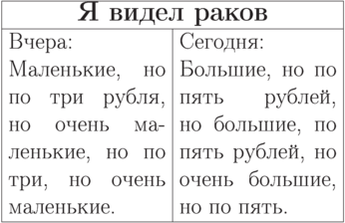
По умолчанию абзацы в графах таблицы печатаются выровненными, но без абзацного отступа; если абзацный отступ нужен, начните абзац с установки необходимого значения параметра \parindent; если выравнивание не нужно, дайте команду \raggedright.
Из этого правила есть одно важное исключение: для принудительного разрыва строки в абзацах, являющихся графами таблицы надо использовать команду \tabularnewline.

Что такое колонка?
При работе с линованными таблицами возникает вопрос, как LaTeX понимает слова «одна колонка»? Пусть, например, преамбула таблицы имеет вид ||c|ll||r|l|l, и мы в одной из строк написали, скажем,
Что-то&\multicolumn{1}{r}{Что-то еще}&&&И еще&Еще\\
Напечатается ли в этой графе вертикальный отрезок между первой и второй колонками? Другой пример: пусть в таблице с той же преамбулой одна из строк имеет вид
Слово & Еще слово & Еще одно\\
заканчивается эта строка преждевременно, сколько вертикальных отрезков будет напечатано в конце этой строки?
Преамбула делится на части, соответствующие колонкам. Если в преамбуле присутствуют только буквы l, c, r или p, то каждая такая часть – это просто соответствующая буква (p – вместе с выражением после нее: p{...}). Если же, кроме этого, в преамбуле присутствуют вертикальные черточки между буквами, разделение преамбулы на колонки происходит по таким правилам:
- в каждой из колонок присутствует одна и только одна из букв l, c, r или p (последняя – вместе с выражением {...});
- каждая колонка, кроме, возможно, первой, начинается с буквы.
В нашем примере, в частности, колонки устроены так:
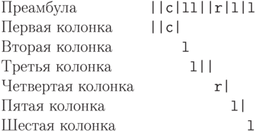
Поэтому в конце графы таблицы с такой преамбулой, оборванной после третьей колонки, будут напечатаны два вертикальных отрезка, поскольку они принадлежат третьей колонке. А если на месте второй графы такой таблицы написано «Что-то&\multicolumn{1}{r}{Что-то еще}», то вертикальный отрезок между первой и второй колонками также будет напечатан: этот отрезок является принадлежностью первой колонки, и команда \multicolumn, меняющая оформление второй колонки, отменить его не может.

Таблицы на несколько страниц
Как уже отмечалось, окружение и {tabular} рассматривается LaTeX'ом как одна большая буква, и потому не разбивается по страницам. Можно, однако, создавать таблицы, в которых и разбиение на страницы, и определение ширины колонок происходит автоматически. Для этого надо подключить стилевой пакет {longtable} и использовать окружение {longtable}. Как и окружение {tabular}, оно принимает один обязательный параметр – преамбулу (устроенную точно так же, как у {tabular}); внутри окружения действуют в точности те же правила записи текста, что и в окружении {tabular} (в частности, допустимы команды \hline, \cline и \multicolumn).
Опишем теперь некоторые особенности окружения {longtable}, связанные с разбиением на страницы.
Во-первых, после первого запуска LaTeX'а колонки таблицы, определенной как {longtable}, могут оказаться невыровненными (это связано с тем, что при первом проходе LaTeX читает такую таблицу не целиком, а по кускам, и выравнивает эти куски независимо друг от друга). Чтобы добиться выравнивания, надо запустить LaTeX еще раз-другой (если есть необходимость в повторном запуске, об этом будет выдано предупреждение).
Во-вторых, вы имеете возможность сделать так, чтобы заголовок таблицы повторялся на каждой новой странице, на которой таблица продолжается. Для этого надо оформить заголовок в виде строки или группы строк (и/или команд \hline), и при этом последнюю из этих строк надо завершить не командой \\, а командой \endhead. Обычно, впрочем, повторяющийся заголовок не идентичен тому, который ставят в самом начале таблицы. Отдельный заголовок для начала таблицы также оформляют в виде одной или нескольких строк, последняя из которых завершается командой \endfirsthead. Кроме того, можно предусмотреть специальную группу строк, которая будет ставиться на каждой странице внизу таблицы – для этого надо записать строку или группу строк, завершив последнюю из них не командой \\, как обычно, а командой \endfoot. Можно также предусмотреть отдельную группу строк, которая ставится внизу таблицы только на последней из занимаемых таблицей страниц. Для этого надо вместо \endfoot написать \endlastfoot. Группы строк, завершающиеся командами \endhead, \endfirsthead, \endfoot или \endlastfoot, должны стоять в начале окружения {longtable}. Вот пример использования этих средств:
\begin{longtable}{|l|l|l|l|}  \multicolumn{4}{c}{Итоги собачьей выставки}\\  \hline  Кличка & Пол & Порода & Оценка\\  \hline  1 & 2 & 3 & 4\\  \hline\endfirsthead  \hline  1 & 2 & 3 & 4\\  \hline\endhead  \hline  \multicolumn{4}{c}{\textit{Продолжение на следующей странице}}  \endfoot  \hline\endlastfoot  Алекс & кобель & миттельшнауцер & отл.\\  ...  Эмир & кобель & эрдельтерьер & оч. хор.\\  \end{longtable} | 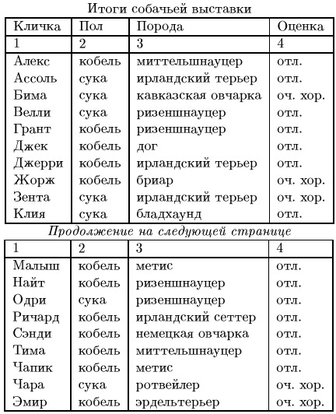
В таблице, оформленной с помощью {longtable}, можно явно указать место разрыва страницы с помощью \newpage (а также \pagebreak в окружении {longtable} или \nopagebreak ). Эти команды должны следовать непосредственно после \\ (можно с новой строки).
При использовании пакета {longtable} предусмотрена возможность автоматической нумерации таблиц, созданных окружением {longtable}. Для этого используется та же команда \caption, в окружении {longtable} что и в окружении {table}, но пользоваться ей надо чуть по-другому: после этой команды необходимо поставить \\, \endhead или \endfirsthead (или \endfoot, \ldots).
При этом автоматически нумеруемые таблицы можно обычным образом метить с помощью \label (и потом ссылаться на эти места с помощью \ref), но необходимо соблюдать два ограничения:
- метку нельзя ставить в строки, которые появятся на печати более одного раза (благодаря повторению заголовков на других страницах);
- с команды \label не должна начинаться ни одна графа таблицы.
На автоматически нумерующийся заголовок выделяется по умолчанию 4 дюйма. Чтобы изменить этот размер, надо присвоить соответствующее значение параметру \LTcapwidth.
В отличие от окружения {tabular}, таблица в окружении {longtable} не рассматривается как одна большая буква, а сразу располагается между абзацами, по умолчанию – по центру. Чтобы таблица была прижата к правому краю, надо указать у окружения {longtable} необязательный аргумент r (в квадратных скобках, между \begin{longtable} и преамбулой); необязательный аргумент l даст таблицу, прижатую влево.

ЗАДАНИЕ

В документ, оформленный в LaTeX вставить рисунки и таблицу. В соответствующих местах документа должны быть вставлены ссылки на эти объекты.
Рисунки находятся в папке images, в формате png.
Таблица в формате Microsoft Word находится документе Таблицы.

